附件一
招商银行IT合同验收文档要求

- 资产类

验收报告：《招商银行IT设备（软件）验收报告》
适用范围：IT设备、耗材、工程类以及20万以上的软件产品和许可类合同。
注意事项：
- 每份验收报告需另外附上货物签收记录（签收记录可为货物签收单、送货清单、安装记录单或者项目验收单，邮件交付记录等），签收记录需明确需方合同号、货物型号及数量、送货时间，需有我行人员签字确认。签收记录可提供复印件（请妥善保管送货记录原件或扫描件）。
- 分期付款的合同，每期（含首期预付）均需提供验收报告，首期预付款可不提供发货记录。
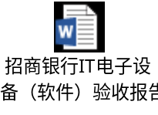

- 费用类

验收报告：根据不同的合同类型（可参考合同封面），对应使用不同的模板。
若合同后面附有固定模板，请按照合同约定的执行。
适用范围：IT开发服务、维护服务、咨询服务、技术实施、人力外包驻场类以及20万以下的软件产品类。
注意事项：验收报告甲方签字，乙方盖章及签字，同时签署日期要明确。

- 开发服务类合同：
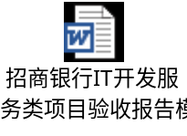
- 技术实施类合同：
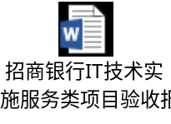

- 驻场服务类合同：
- 若服务按实际发生额结算的，需提供工作量确认单；
- 数据中心驻场的项目需联系我行数据中心提供考勤信息表和PMO处导出的考勤明细；
- 多人驻场的合同，原则上考勤天数应相同；
- 驻场人员有调整时，需先填写《驻场合同人员变更申请书》并安排签字完整后，再联系设备室合同经办人签订补充协议。
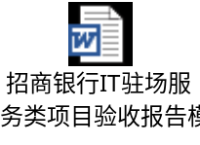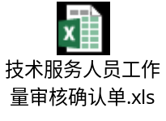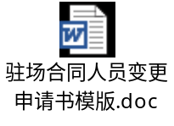

- 咨询服务类合同：
- 验收报告填写咨询成果、工作内容或交付物清单，交付物可通过附件形式粘贴在文档中。
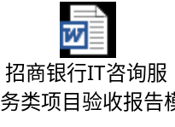
4.维护服务合同：
1）列明具体的维护内容，包含维修时间、地点、设备名、故障描述等信息。
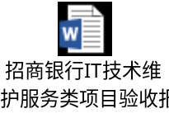

5.按周期结算的人力外包类服务合同：
1）若为组织级人力外包服务合同，根据信息技术部项目办外包室要求提供汇总单及账单明细。
2）若为项目级人力外包服务合同，根据合同约定的服务人员级别、单价、服务天数计算金额。
6.定义为费用类的软件类(单价小于20万的软件）合同：
